Памятка для родителей ДОО:
«Это должен знать каждый родитель»
Подготовили воспитатели: Баклина В.Н., Рыбкина М.А., Тростина И.Г.

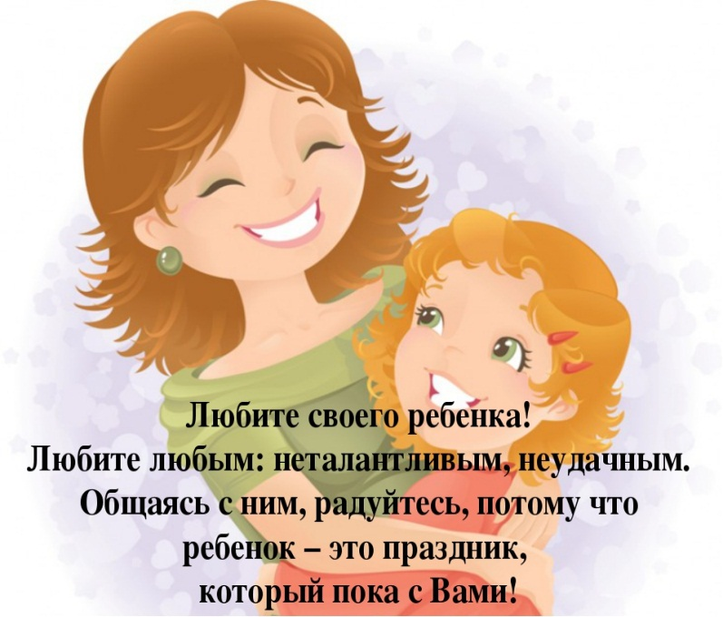

- Дорожите любовью своего ребенка. Помните, от любви до ненависти только один шаг!
- Не унижайте своего ребенка. Унижая его самого, вы формируете у него умение и навык унижения, который он сможет использовать по отношению к другим людям.
- Вспомните, давно ли вы слышали детский смех в вашем доме. Чем чаще смеются дети, тем лучше воспитание.
- Никогда не упрекайте ребенка ни возрастом: «Ты уже большой!», ни полом: «А еще мальчик!», ни куском хлеба: «Мы тебя поим, кормим…».
- Старайтесь никогда не критиковать при детях. Сегодня вы скажете дурное о соседях, а завтра дети будут плохо говорить о вас.
- Когда ребенок совершает что-нибудь дурное, его обычно мучает совесть, но вы наказываете его, и совесть замолкает, а это опасно.
- Внушайте ребенку давно известную формулу психологического здоровья: « Ты хорош, но не лучше других».
- Не угрожайте своему ребенку. Угрозы взрослого порождают ложь ребенка, приводят к боязни и ненависти.
- Не опекайте своего ребенка там, где можно обойтись, без опеки, дайте возможность маленькому человеку самостоятельно стать большим.
- Не идите на поводу у своего ребенка, умейте соблюдать меру своей любви и меру своей родительской ответственности.
- Не читайте своему ребенку бесконечные нотации, он их просто не слышит!
- Будьте всегда последовательны в своих требованиях. Хорошо ориентируйтесь в своих "да" и "нет".
- Не лишайте своего ребенка права быть ребенком. Дайте ему возможность побыть озорником и непоседой, бунтарём и шалуном. Период детства весьма скоротечен, а так много нужно успеть попробовать, прежде чем стать взрослым.
